05/24-03

**Wenn sich die**

**Investition bezahlt macht**

Immobilien: Hohe Rendite

mit Lumon-Balkonverglasungen

**Balkonverglasungen wirken sich positiv auf den Wert und die Attraktivität einer Immobilie aus. So stehen Wohnungen mit Kaltwintergärten nur selten leer und bieten eine hohe Lebensqualität nebst höheren Mieteinnahmen. Denn verglaste Balkonflächen lassen sich gemäß der Wohnflächenverordnung problemlos zur Hälfte und – mit entsprechenden Formulierungen im Mietvertrag – sogar vollständig auf die Wohnfläche anrechnen. Aktuelle Rechenbeispiele belegen in diesem Kontext, dass sich die Investition in eine Dreh- und Schiebeverglasung von Lumon für Investoren und Vermieter enorm auszahlt. Die Höhe der Rendite ist dabei abhängig von der Laufzeit und der gewählten Verglasungsart.**

Wohnen: ein emotionales und gleichzeitig sachliches Thema. Bestimmende Faktoren sind dabei unter anderem Verfügbarkeit, Lage, Wohnqualität und Kosten. Als Spezialist für Balkonverglasungen führt Lumon in diesem Kontext regelmäßig repräsentative Studien und Berechnungen durch – um zu erfahren, ob und wie Balkonverglasungen in Neubau und Sanierung zur Wertsteigerung einer Immobilie beitragen. Der Wertzuwachs ist dabei einerseits emotional-subjektiv nachweisbar – und lässt sich andererseits in konkreten Zahlen bemessen, die das subjektive Empfinden untermauern.

**Faktoren der Wertsteigerung**

Verschiedene Faktoren tragen dabei zur Steigerung des Immobilienwerts bei. Da der Balkon ganzjährig und unabhängig der Wetterbedingungen genutzt werden kann und Schallschutz gewährleistet, verbessert eine Balkonverglasung die Funktionalität einer Immobilie. Zudem verleiht sie der Fassade ein zeitloses, elegantes Aussehen. Auch tragen Balkonverglasungen zur Senkung der Energiekosten bei. Sie wirken wie eine zusätzliche Isolierung, die die Innentemperatur ganzjährig stabil hält. „In Gesprächen berichten uns Investoren und Bauherren immer wieder, dass sie Leerstand bei Wohnungen mit Balkonverglasungen quasi nicht kennen. Diese sind bei Mietern extrem beliebt. Der Zuwachs an Attraktivität lässt sich dabei für Vermieter monetär bemessen und gleicht die anfänglichen Mehrkosten deutlich aus“, erklärt Lars Kappius, Projektmanager bei Lumon.

**Hohe Rendite mit einseitiger Loggia**

Dies belegen aktuelle Rechenbeispiele. Lumon arbeitet bei den Berechnungen mit gängigen Referenzen. Angenommen wird beispielsweise, dass ein Investor zehn Wohneinheiten beziehungsweise die dazugehörigen Balkone abnimmt. Letztere verfügen über eine in Deutschland übliche, durchschnittliche Balkongröße von 4 mal 1,50 Metern. Geht man hierzulande von einem durchschnittlichen Mietpreis von 14 Euro pro Quadratmeter und einer Anrechnung der Balkonfläche von 100 Prozent aus, lassen sich für die verglasten Balkone pro Jahr zusätzliche Mieteinnahmen in Höhe von 5.040 Euro generieren. Mit einer Balkonverglasung, die Fassadenrückwand und Balkonboden vor Witterungseinflüssen schützt, entfallen über eine Laufzeit von 20 Jahren die durchschnittlichen Sanierungskosten von 1.340 Euro pro Quadratmeter. „Die einseitige Loggia mit Dreh-Schiebe-Verglasung ist ein besonders gängiges und rentables Verglasungsmodell, das wir oft einbauen“, erklärt Lars Kappius. „Gehen wir für die zehn Balkonverglasungen von Investitionskosten in Höhe von 38.300 Euro aus, erreicht man über eine 20-jährige Laufzeit eine Rendite von 166,68 Prozent. Ich kenne kaum einen Bereich, in dem solche Zahlen abrufbar sind. Dies ist jedoch nicht die Obergrenze – je nach Konstellation ist noch mehr möglich.“

**Anrechnung auf die Mietfläche**

Dem Rechenbeispiel liegt die Tatsache zugrunde, dass die Balkonfläche vollständig – also zu 100 Prozent – auf die Gesamtmietfläche angerechnet wird. Dies ist auf verschiedene Weisen möglich – im freifinanzierten Wohnungsbau beispielsweise grundsätzlich immer, denn hier gibt es keine verbindliche Vorschrift. Herkömmliche Balkone mit klassischem Geländer fallen demnach unter Paragraph 4, Absatz 4 WoFlV. Danach ist die Balkonfläche zu 25 bis 50 Prozent auf die Wohnfläche anrechenbar. Hier ist ein Diskussionsspielraum gegeben – nur „hochwertige“ Balkone dürfen offiziell zu 50 Prozent angerechnet werden. Dieser Nachweis kann sich als äußerst schwierig erweisen. Voll eingeglaste Balkone, unbeheizbare Wintergärten und nach allen Seiten geschlossene Räume fallen damit unter Paragraph 4, Absatz 3 WoFlV – und lassen sich damit zur Hälfte auf die Wohnfläche anrechnen.

Um im Rahmen der Wohnflächenverordnung eine hundertprozentige Anrechnung zu erreichen, muss im Mietvertrag eine Individualvereinbarung getroffen werden. So muss er die Formulierung enthalten, dass dem Mieter die „Balkonfläche zur Nutzung als Wohnraum“ überlassen wird. Mit dieser Individualvereinbarung lässt sich im Sinne des Grundsatzes der Vertragsfreiheit jegliche Art von Balkonfläche voll auf die Gesamtmietfläche anrechnen – unabhängig von den Regelungen in der Verordnung. „Dieser wichtige Zusatz im Mietvertrag ist meines Wissens nicht sehr verbreitet und gleichzeitig enorm wichtig. Denn er steigert für Investoren und Vermieter die Rendite“, so Kappius.

Weitere Informationen zu Balkonverglasungen von Lumon als wertsteigernde Investition erhalten Interessierte unter [www.lumon.de](http://www.lumon.de).

ca. 5.100 Zeichen

**Bildunterschriften:**

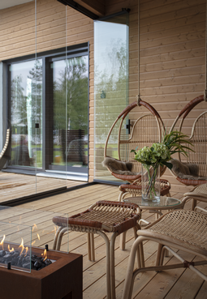

**[24-03 Kaltwintergarten]**

*Kaltwintergärten steigern die Attraktivität einer Immobilie in vielfacher Hinsicht und garantieren höhere Mieteinnahmen.*

Foto: Lumon Deutschland GmbH

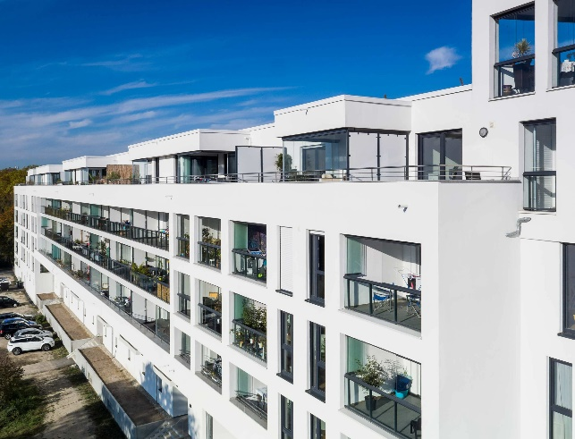

**[24-03 Loggia]**

*Attraktive Investition: Die einseitige Loggia mit oder ohne Glasgeländer ist besonders gängig und beliebt – und bietet eine hohe Rendite.*

Foto: Lumon Deutschland GmbH

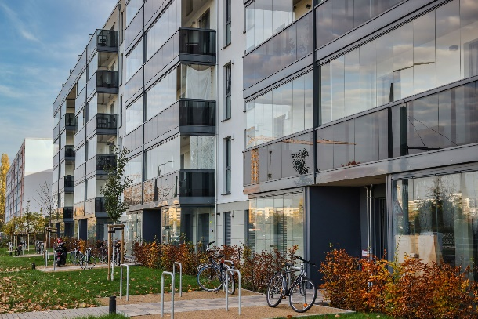

**[24-03 Wertsteigerung]**

*Balkonverglasungen sind nicht nur bei Mietern beliebt, sondern steigern zugleich nachweislich den Immobilienwert.*

Foto: Lumon Deutschland GmbH

|  |
| --- |
| **Über Lumon Deutschland GmbH:**  Die in Leinfelden-Echterdingen ansässige Lumon Deutschland GmbH ist Teil der finnischen Lumon Gruppe. Lumon ist ein internationales Familienunternehmen und Pionier für rahmenlose Balkon- und Terrassenverglasungen sowie Ganzglasgeländer. In Deutschland liegt dabei der Schwerpunkt auf dem Projektgeschäft. 1978 im finnischen Outokumpu gegründet und seit über 25 Jahren in Deutschland tätig, gehört Lumon heute zu den Marktführern im Bereich der Balkonverglasung und ist weltweit in über 20 Ländern mit mehr als 1.200 Mitarbeiterinnen und Mitarbeitern aktiv. |

###### Rückfragen beantwortet gern:

**Lumon Deutschland GmbH**Isabell Barthel

Fon: 0711 - 945 608 20

Mail: kontakt@lumon.de

**Kommunikation2B**

Mareike Wand-Quassowski

Fon: 0231/33049323

Mail: m.quassowski@kommunikation2b.de